**Ανασκόπηση των επιτευγμάτων της Κλασικής Εποχής στο χώρο του πολιτισμού**

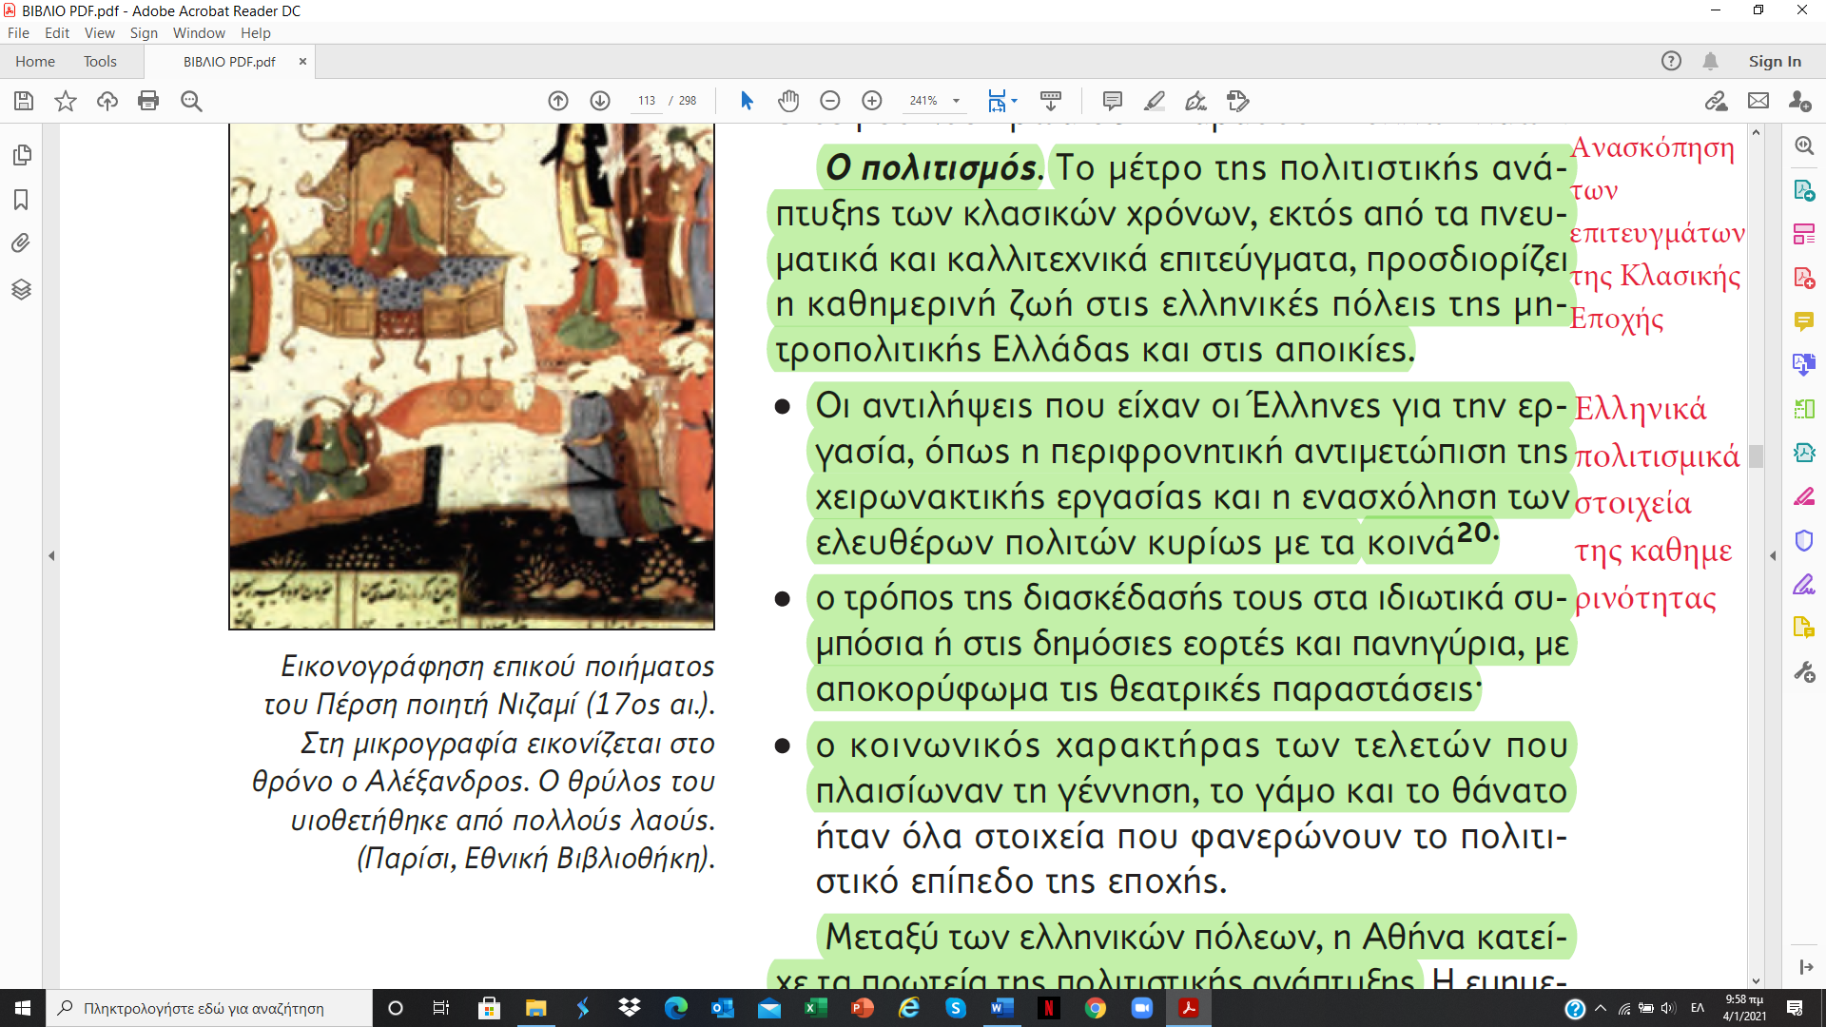

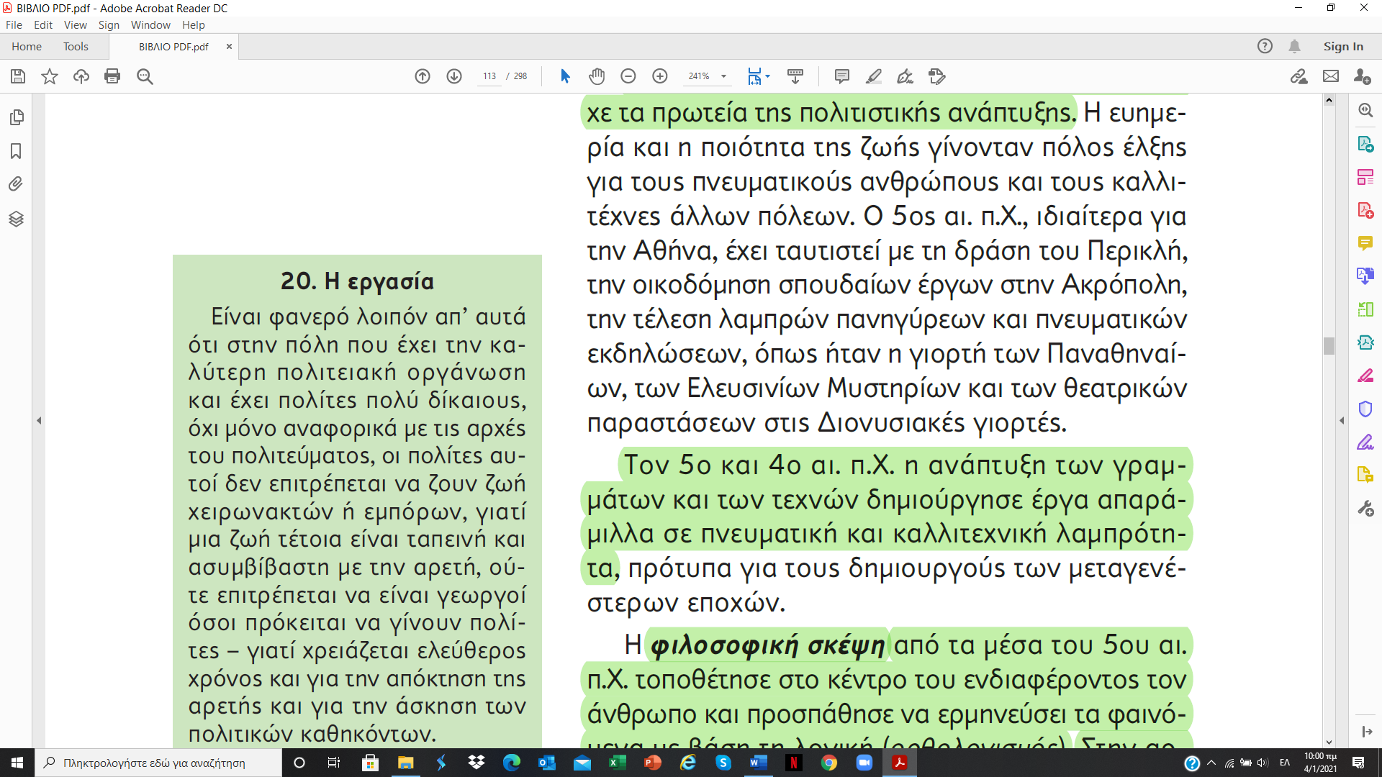

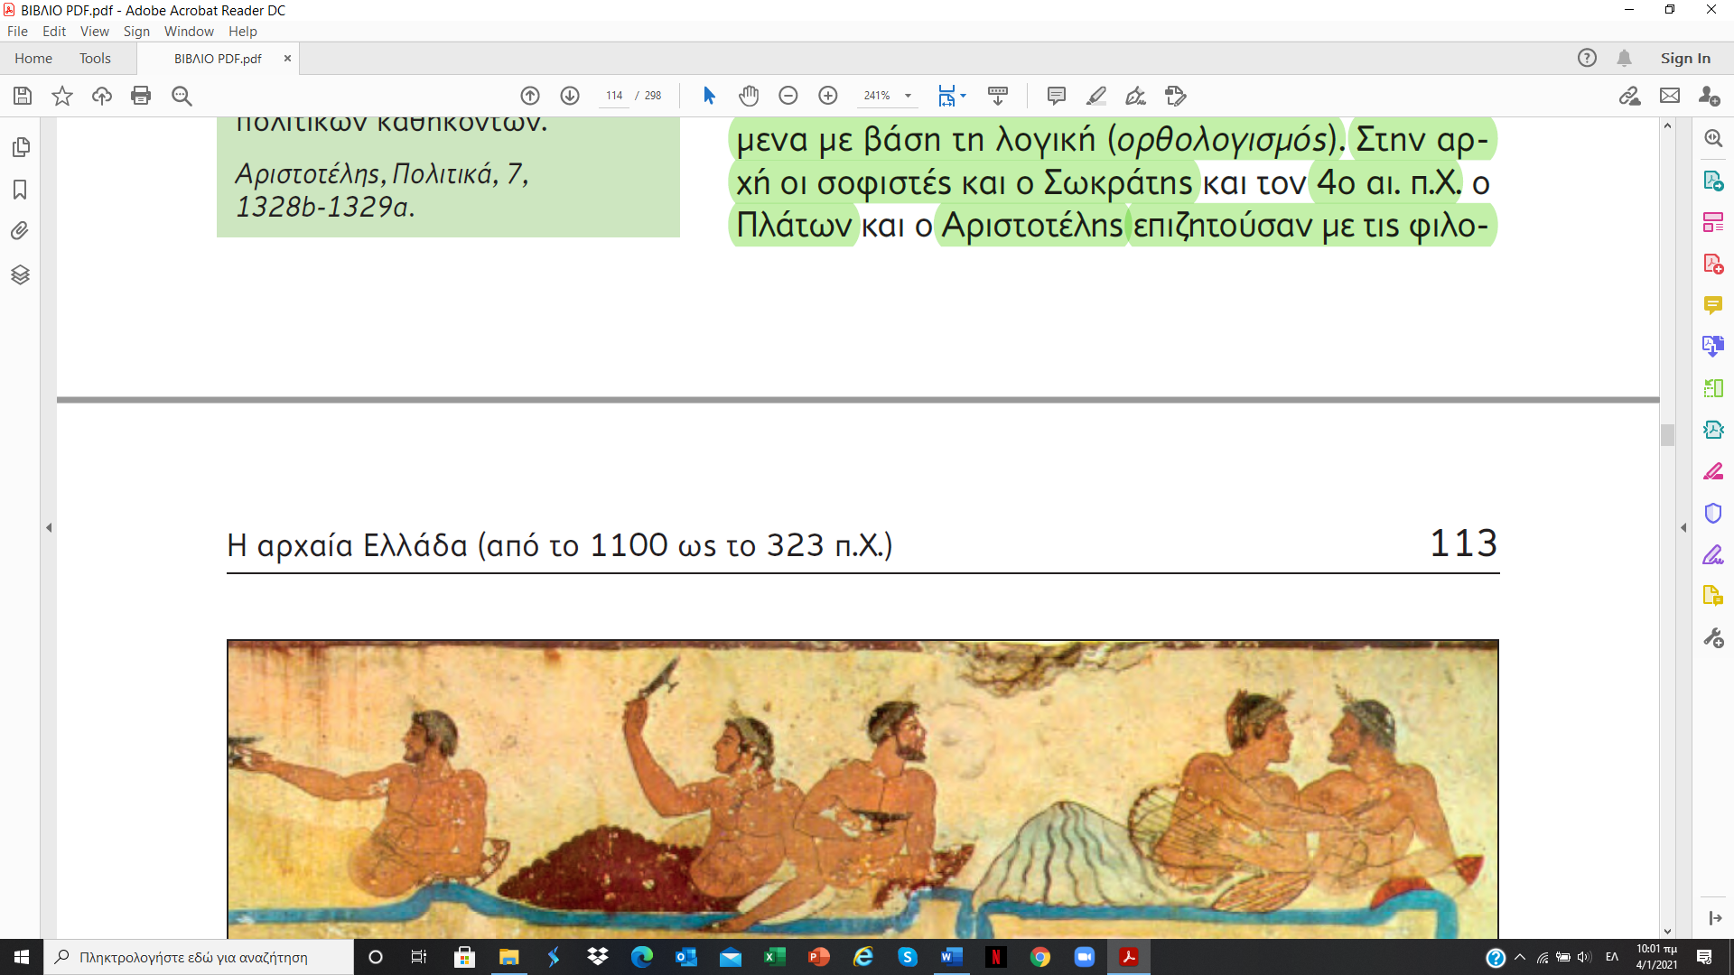

- Γράμματα (αντιστοίχιση)

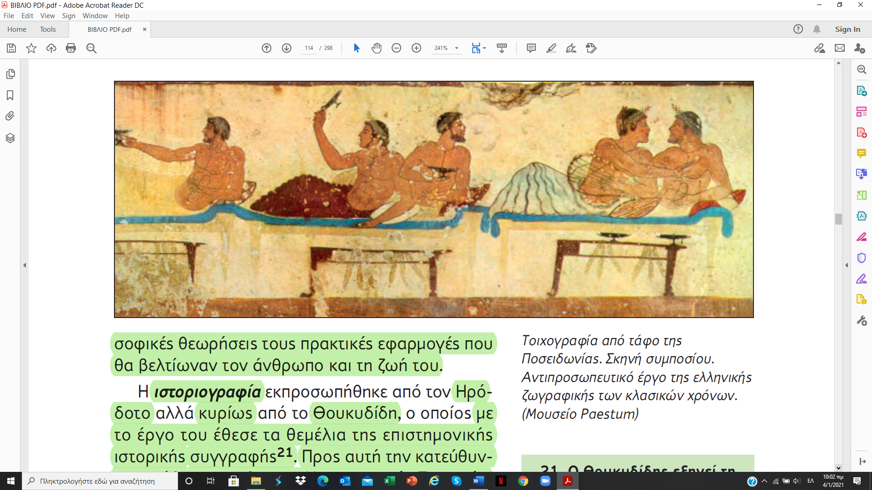

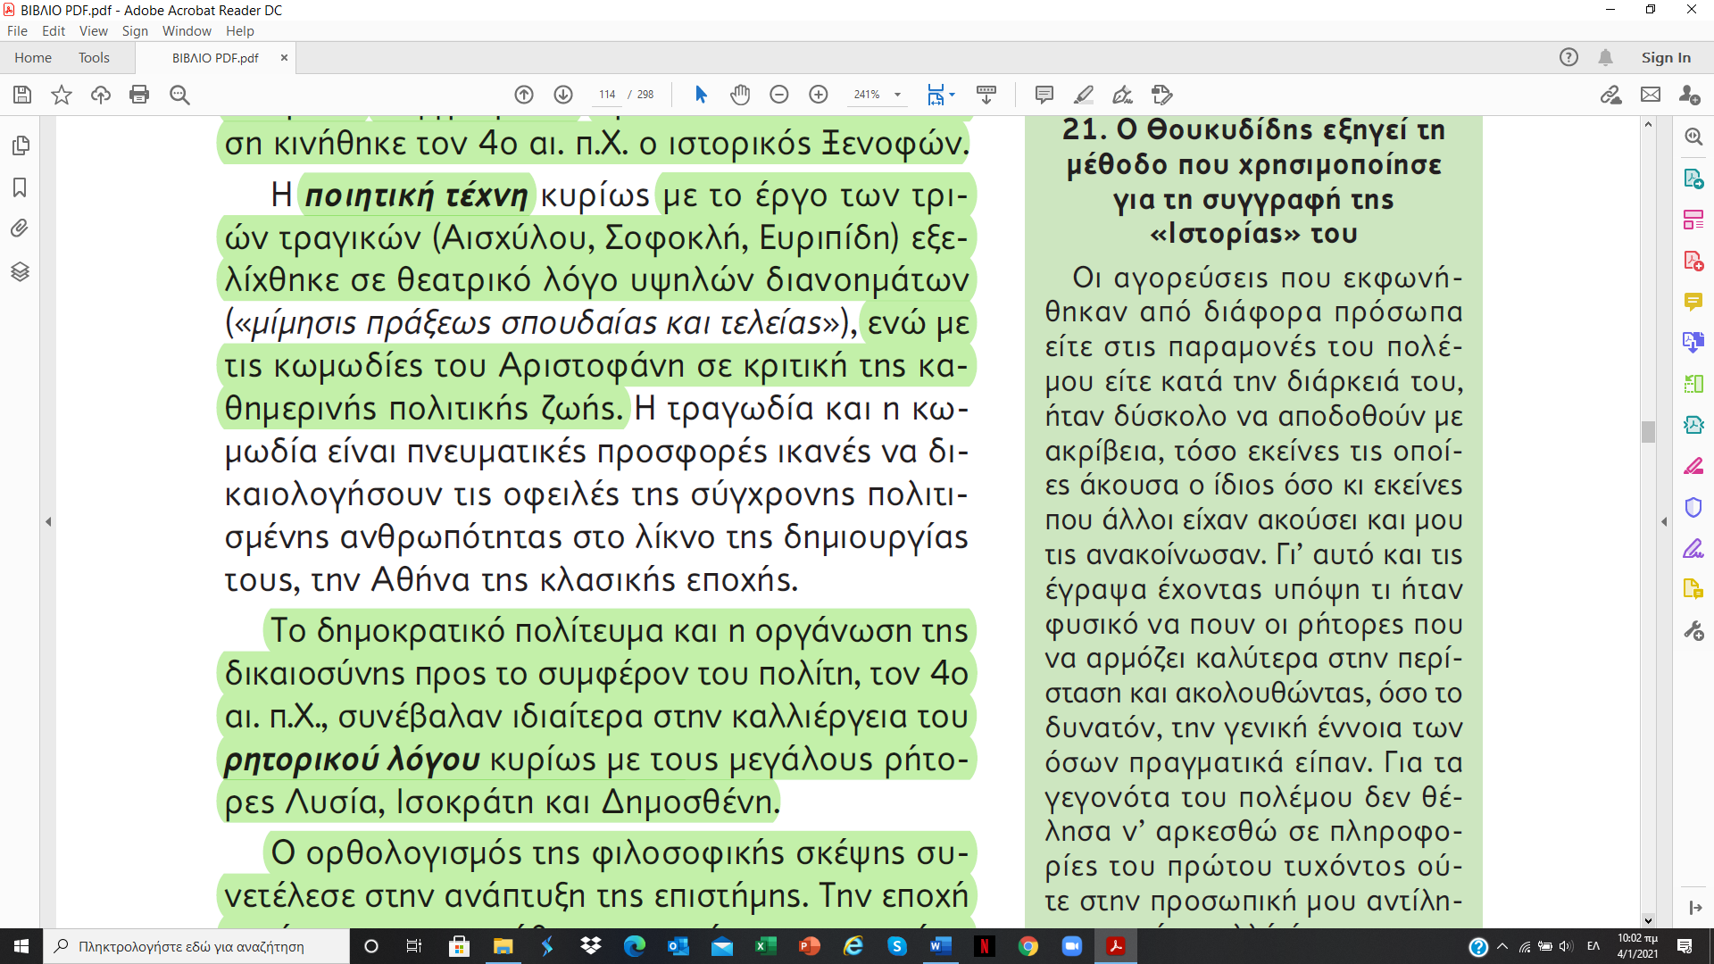

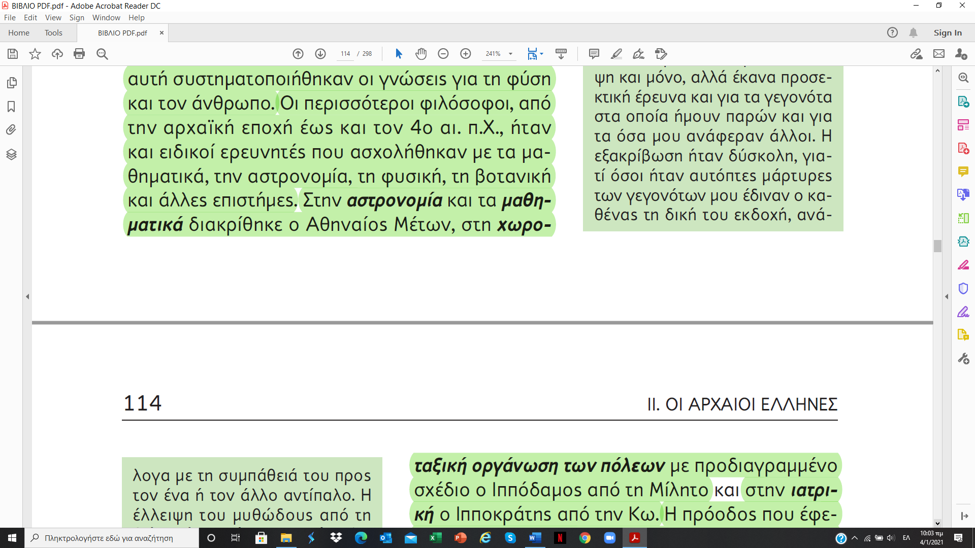

|  |  |
| --- | --- |
|  | (Αρχιτεκτονική, Πλαστική) (αντιστοίχιση) |

* **Πολιτισμικά στοιχεία**, όπως προκύπτουν από την καθημερινότητα στις ελληνικές πόλεις και στις αποικίες)
* Περιφρόνηση της χειρωνακτικής εργασίας, ενασχόληση των ελευθέρων πολιτών με τα κοινά (κοίτα: παράθεμα 20)
* Κορυφαία πολιτιστικά δρώμενα: συμπόσια, δημόσιες εορτές και πανηγύρια, με αποκορύφωμα τις θεατρικές παραστάσεις
* Ο κοινωνικός χαρακτήρας των τελετών που πλαισίωναν τη γέννηση, το γάμο και το θάνατο
* **Αθήνα**: κορυφαία στην πολιτιστική ανάπτυξη (επί Περικλή, 5ο αι. π.Χ.)
* Πόλος έλξης για πνευματικούς ανθρώπους και καλλιτέχνες
* [Ανοικοδόμηση σπουδαίων έργων στην Ακρόπολη](http://www.acropolisvirtualtour.gr/)
* Τέλεση λαμπρών πανηγύρεων & πνευματικών εκδηλώσεων Παναθήναια, Ελευσίνια Μυστήρια, θεατρικές παραστάσεις στις Διονυσιακές τελετές)
* **Γράμματα** (4ο και 5ο αι. π.Χ.)
* **Φιλοσοφική σκέψη**: Ο άνθρωπος στο επίκεντρο του ενδιαφέροντος-ορθολογισμός (5ο αι.π.Χ. σοφιστές και Σωκράτης, 4ο αι. π.Χ. Πλάτων & Αριστοτέλης: αναζήτηση πρακτικών εφαρμογών που βελτίωναν τον άνθρωπο και τη ζωή του.
* **Ιστοριογραφία:** Ηρόδοτος, κυρίως **Θουκυδίδης** (έθεσε τα θεμέλια της επιστημονικής ιστορικής συγγραφής, παραθ. 21), Ξενοφών
* **Ποιητική τέχνη**:
* με το έργο των τριών τραγικών, του Αισχύλου, του Σοφοκλή και του Ευριπίδη, εξελίχθηκε σε θεατρικό λόγο υψηλών διανοημάτων
* με τις κωμωδίες του Αριστοφάνη σε κριτική της καθημερινής πολιτικής ζωής
* **Ρητορικός λόγος**: Λυσίας, Ισοκράτης, Δημοσθένης
* **Επιστήμες**: ο ορθολογισμός της φιλοσοφικής σκέψης συνετέλεσε στην ανάπτυξη της επιστήμης. Συστηματοποιούνται οι γνώσεις για τη φύση και τον άνθρωπο. Οι περισσότεροι φιλόσοφοι από την αρχαϊκή εποχή έως και τον 4ο αι. π.Χ. ήταν ειδικοί ερευνητές και ασχολήθηκαν με τα **μαθηματικά**, στην **αστρονομία** (Μέτων ο Αθηναίος), τη **φυσική**, τη β**οτανική**, την **χωροταξική οργάνωση των πόλεων** (Ιππόδαμος), την ι**ατρική** (Ιπποκράτης) και άλλες επιστήμες.
* **Αρχιτεκτονική**:
* Αρχές 5ου αι.π.Χ.: αισθητικές αντιλήψεις Αρχαϊκής Εποχής – Μνημεία με ατέλειες που δίνουν βαρύτητα (Ναός Αφαίας Αθηνάς στην Αίγινα)
* Από πρώτο μισό 5ου αι.π.Χ.: Συνδυασμός δωρικών με ιωνικά στοιχεία (Ναός Διός στην Ολυμπία, ναός Απόλλωνος στη Φιγάλεια, [οικοδομήματα Ακρόπολης Αθηνών:](http://www.acropolisvirtualtour.gr/)
* Κορωνίδα ο **Παρθενώνας** με αρχιτεκτονική αρτιότητα εξαιρετικό γλυπτό διάκοσμο – αρχιτέκτονες**: Ικτίνος** και **Καλλικράτης**, γλύπτης: **Φειδίας**
* **Προπύλαι**α (δωρικού ρυθμού):- αρχιτέκτονας: **Μνησικλής**
* **Ερέχθειο** (ιωνικού ρυθμού): Ναός της Πολιάδας Αθηνάς
* **Ναός Απτέρου Νίκης** (ιωνικού ρυθμού) – αρχιτέκτων: Καλλικράτης

Άλλα οικοδομήματα του δευτέρου μισού του 5ου αι.π.Χ.:

* Ναός Ηφαίστου (Θησείο)
* Ναός του Ποσειδώνα στο Σούνιο
* Ωδείο του Περικλή στην Αθήνα
* Τελεστήριο στην Ελευσίνα
* 4ος αι.π.Χ.: υποχωρούν αριθμητικά οικοδομήματα έναντι των κατασκευών κοσμικού χαρακτήρα. – πλούσια διακόσμηση, πρόκληση εντύπωσης – θόλοι (κυκλικά οικοδομήματα), θέατρα, βουλευτήρια – παραβίαση κανόνων αρμονίας & μέτρου – εκτός από συνδυασμό δωρικού & ιωνικού ρυθμού, χρησιμοποιούνται ευρύτατα κιονόκρανα **κορινθιακού** ρυθμού.

(Ναός Αλέας Αθηνάς στην Τεγέα, ναός του Διός στη Νεμέα, ναός της

Αρτέμιδας στην Έφεσο, Θόλος και το θέατρο της Επιδαύρου, Μαυσωλείο

της Αλικαρνασσού, το χορηγικό μνημείο του Λυσικράτους στην Αθήνα.

|  |  |
| --- | --- |
| *Ο ναός της Απτέρου Νίκης στην Ακρόπολη των Αθηνών, ιωνικού ρυθμού (427-424 π.Χ.).* | *Κορινθιακό κιονόκρανο της θόλου της Επιδαύρου (360-320 π.Χ.). Είναι φανερή η τάση για πλούσια*  *διακόσμηση των αρχιτεκτονικών μελών.*  *(Επίδαυρος, Αρχαιολογικό Μουσείο)* |

* **Πλαστική:**
* Κούροι και κόρες από τα τέλη του 6ου αι.π.Χ. και αρχές του 5ου αι.π.Χ. προοδευτικά ανανεώνουν την έκφραση κα την κίνησή τους. «Το παιδί του Κριτίου» σημαδεύει το τέλος αυτής της εποχής και την αρχή μιας άλλη.
* **Κατά τη διάρκεια του Πελοποννησιακού πολέμου** έχουμε **έργα «αυστηρού ρυθμού»** (επηρεασμένα από τη νέα πολιτική και οικονομική κατάσταση) με κίνηση, που αποτυπώνει τη ζωή και δυναμισμό στην έκφραση του προσώπου : ο Ηνίοχος των Δελφών, ο Δίας ή Ποσειδώνας του Αρτεμισίου και τα γλυπτά του ναού του Διός στην Ολυμπία.
* Γλύπτες:
* **Φειδίας και η «σχολή» του**: Γλυπτά του Παρθενώνα, χρυσελεφάντινα αγάλματα του Διός στην Ολυμπία και της Αθηνάς στον Παρθενώνα, το μεγάλο χάλκινο άγαλμα της Αθηνάς Προμάχου στην Ακρόπολη της Αθήνας.

Ο Πλούταρχος αναφέρει για το έργο του: «η μορφή τους είναι παντοτινά ανέγγιχτη από το χρόνο, σαν να είχαν μέσα τους πνοή αμάραντη και μια αγέραστη ψυχή»

* **Μύρων:** Χαλκοπλάστης , χαρακτηριστικό του έργο ο «Δισκοβόλος»
* **Πολύκλειτος:** ανδριαντοποιός κυρίως αθλητών
* **Αλκαμένης και Αγοράκριτος** (μαθητές του Φειδία)

|  |  |  |  |
| --- | --- | --- | --- |
| *Το επάνω μέρος αγάλματος*  *του θεού Απόλλωνα.*  *Αποτελεί την κεντρική μορφή*  *της σύνθεσης του δυτικού*  *αετώματος του ναού του*  *Διός της Ολυμπίας, που έχει*  *ως θέμα την Κενταυρομαχία.*  *Αντιπροσωπευτικό έργο του*  *«αυστηρού» ρυθμού.*  *(Ολυμπία, Αρχαιολ. Μουσείο)* | *Αθηνά του Βαρβακείου.*  *Αντίγραφο των ρωμαϊκών χρόνων του χρυσελεφάντινου*  *αγάλματος της θεάς,*  *έργου του Φειδία.*  *(Αθήνα,*  *Εθνικό Αρχαιολογικό Μουσείο* | | *«Το παιδί του Μαραθώνα».*  *Χάλκινο άγαλμα που ανασύρθηκε από τον κόλπο του Μαραθώνα. Εικονίζει παιδί με ευλύγιστο κορμό και χαριτωμένη κίνηση. Εντάσσεται στη «σχολή» των πραξιτελικών έργων (330 π.Χ.).*  *(Αθήνα, Εθν. Αρχαιολ. Μουσείο)* |
|  | | | *Τμήμα της παράστασης της πομπής*  *των Παναθηναίων από τη ζωφόρο\**  *του Παρθενώνα. Η ζωφόρος είχε*  *μήκος 160 μ. και περιελάμβανε 360*  *ανθρώπινες μορφές και μεγάλο*  *αριθμό μορφών ζώων*  *(447-432 π.Χ.).* | |